iTECS法（直角回折波法）による

コンクリート表面のひび割れ深さの試験

試験要領書（サンプル）

作成年月日　　　2025年4月

一般社団法人iTECS技術協会規格作成委員会

目　次

１．試験概要 1

２．試験手順及び測定原理 2

２．１ 測定装置 2

２．２ 試験手順 2

３．試験方法 4

３．１ 測定点の設定方法 4

３．２ 測定器の設定方法 4

３．３ 深さの測定が困難となるひび割れについて 5

４．試験結果の例 6

５．試験実施者 7

# １．試験概要

（１）試験方法：iTECS法（直角回折波法）

　非破壊試験であるiTECS法（直角回折波法）（以下，本試験方法）により，コンクリート表面に開口しているひび割れの深さを試験する。測定状況の例を写真1.1，図1.1に示す。試験対象のコンクリート表面のひび割れを挟んで入力点と受信点を設定する。入力点を加速度計を内蔵したハンマー（インパルスハンマー）又は鋼球で打撃し，受信点に受信センサーを手で押し付けて設置し，打撃によりひび割れの先端（深さ方向の終点）で回折した弾性波（以下，回折波）を測定する方法である。

　ここで測定される回折波による測定波形の初動は，回折波がひび割れ先端を回折する角度（図1.1の*θ*）によって変化する性質がある。本試験方法はこの性質を利用するものである。

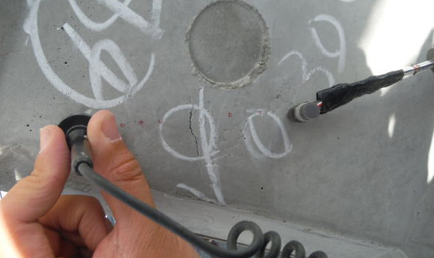

写真1.1 測定状況の例

入力点

受信点

ひび割れ

ひび割れの先端

回折波の伝搬経路

図1.1 測定状況及び測定する回折波の模式図

（２）引用規格

・iTECS法規格 試験：04 コンクリートのひび割れ深さの試験方法

# ２．試験手順及び測定原理

## ２．１ 測定装置

装置名称：iTECS〇（アイテックス〇）又はPRA-TICA（プラティカ）



写真2.1 使用する測定装置

## ２．２ 試験手順

（１）弾性波の入力点及び受信点の設定

（２）弾性波の入力及び受信

（３）各点での測定波形の第1波の向きの判定

（４）ひび割れ深さの算出

図2.1 本試験方法の流れ

　本試験方法の流れを図2.1に示す。試験対象の一つのひび割れに対して，弾性波の入力点と受信点を複数点設定し，（１）～（３）の手順で測定波形の第1波の向き（上向き（振幅値が正）又は下向き（振幅値が負））を判定する。各点で測定波形の第1波の向きを判定した結果から，（４）で試験対象のひび割れの深さを算出する。これは，回折波による測定波形の初動は，ひび割れ先端を回折する角度により変化する性質があることから，（３）で判定される測定波形の第1波の向きは，回折波がひび割れ先端を回折する角度によって変化する性質があることを利用したものである。

　なお，本試験方法が適用できるひび割れは，内部が水等で充填されていないひび割れ，内部が骨材等で密着していないひび割れである。内部が水等で充填されている，骨材等で密着している場合は，これらの位置までの深さが測定されることとなる。

　本試験方法の各手順の詳細を以下に示す。

（１）弾性波の入力点及び受信点の設定

入力点

受信点

ひび割れ

深さ測定の対象点

図2.2 弾性波の入力点及び受信点の設定例

　弾性波の入力点及び受信点の設定例を図2.2に示す。試験対象のコンクリート表面のひび割れを挟んで入力点と受信点を複数点設定する。深さ測定の対象となる位置（深さ測定の対象点）は，入力点と受信点とを結ぶ直線上のひび割れ位置となる。

（２）弾性波の入力及び受信

　加速度計を内蔵したハンマー（インパルスハンマー）又は鋼球で入力点を打撃し，受信点に手で押し付けて設置した受信センサーにより，ひび割れの先端（深さ方向の終点）で回折した回折波を測定する。

（３）各点での測定波形の第1波の向きの判定

　測定波形の第1波が明瞭になるように波形を拡大し，第1波の向き（上向き（振幅値が正）又は下向き（振幅値が負））を判定する。測定波形及び判定結果の例を図2.3に示す。

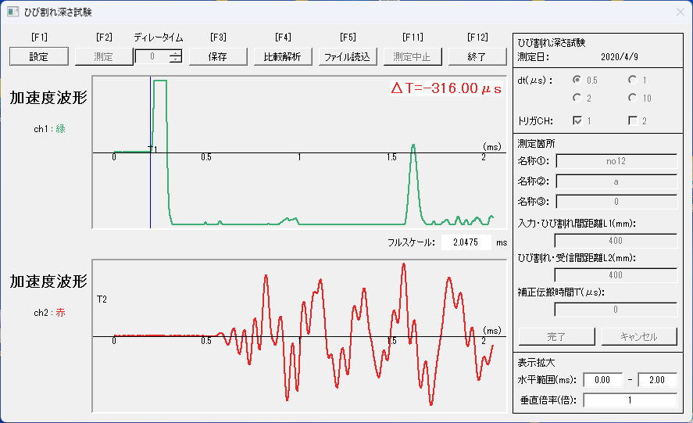

第1波

(a)拡大前の測定波形

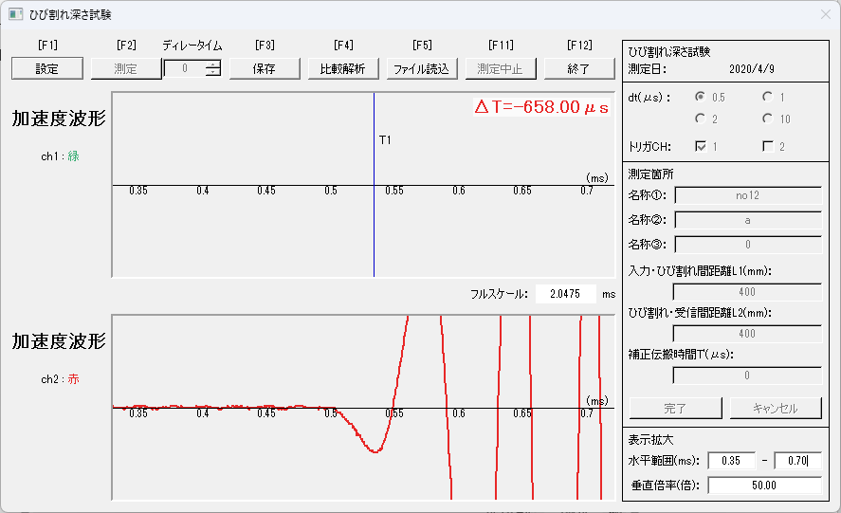

(b)拡大後の(a)の測定波形⇒下向き

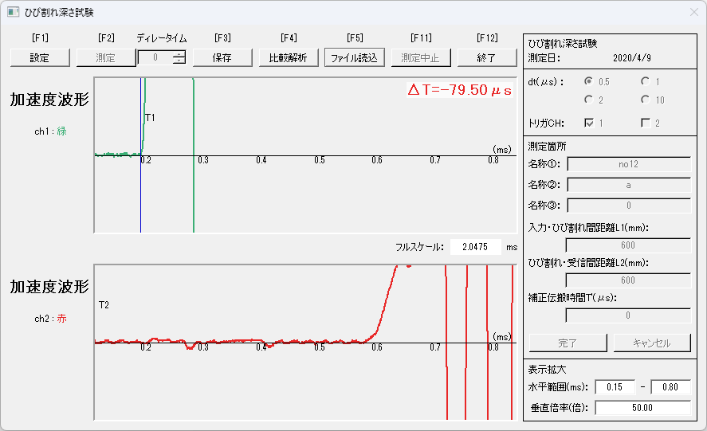

(c)異なる点での拡大後の測定波形⇒上向き

図2.3 測定波形及び判定結果の例

（４）ひび割れ深さの算出

　各点で（１）～（３）の手順で測定波形の第1波の向きを確認した結果から，第1波が下向きから上向きに変化するときの，入力点から深さ測定の対象点までの距離*L*1と深さ測定の対象点から受信点までの距離*L*2を決定する。ひびわれ深さ*D*Cは式(2.1)により算出する。

**　　　　　　　　　　　　　　　　（2.1）

ここで，*D*C：ひび割れ深さ，*L*1：第1波が下向きから上向きに変化するときの入力点から深さ測定の対象点までの距離，*L*2：第1波が下向きから上向きに変化するときの深さ測定の対象点から受信点までの距離である。

# ３．試験方法

## ３．１ 測定点の設定方法

　測定点の設定例を図3.1に示す。測定対象のひび割れにおいて，もっとも幅が大きい点を深さ測定の対象点とする。この点から50mm～100mmの距離となる点に入力点及び受信点を10mm間隔で設定する。

50

入力点

受信点

ひび割れ

最も幅の広い点

6点@10

6点@10

50

図3.1 測定点の設定例

　なお，測定の結果，第1波が下向きから上向きに変化するときの，入力点から深さ測定の対象点までの距離及び深さ測定の対象点から受信点までの距離が明確にならない場合は，以下のとおり測定点を追加する。

１）測定波形の第1波の向きが全点とも下向きとなる場合

　深さ測定の対象点から110mm～200mmの距離となる点に入力点及び受信点を10mm間隔で設定する。

２）測定波形の第1波の向きが全点とも上向きとなる場合

　深さ測定の対象点から10mm～40mmの距離となる点に入力点及び受信点を10mm間隔で設定する。

## ３．２ 測定器の設定方法

（１）測定器のサンプリング間隔

　本試験方法で発生する回折波の周波数20kHz以下，周期50μs以上となる。このことから，測定器のサンプリング間隔を10μs以下に設定すれば，回折波を測定波形の第1波として確実に測定できる。サンプリング間隔は10μs以下に設定する。

（２）測定器の計測時間長さ

　計測時間長さは入力点からひび割れ先端を経由して受信点に到達する回折波を確実に測定できるように設定する。具体的には式(3.1)を満足するように設定することとなる。

**　　　　　　　　　　　　　　　　　　　(3.1)

ここで，*T*：計測時間長さ(S)，*L*1：入力点から深さ測定の対象点までの距離(m)，*L*2：深さ測定の対象点から受信点までの距離(m)，*D*C：ひび割れの深さ(m)，*V*Pは弾性波速度(m/s)である。

　ただし，測定時にひび割れ深さ，弾性波速度を把握することはできない。測定波形の第1波に着目し，ノイズ等ではなく回折波が測定されていることを確認することをもって，計測時間長さが適切に設定されていることを判断する。

（３）測定波形の第1波の向きの判定のための測定器の表示設定

　図2.3に示されるとおり，第1波の向き（上向き（振幅値が正）又は下向き（振幅値が負））は，測定波形の第1波が明瞭になるように波形を拡大して判定する。具体的には，時間表示の範囲及び振幅を表示する範囲を，第1波に合わせて設定する。

## ３．３ 深さの測定が困難となるひび割れについて

　ひび割れ内部に水等が充填されている場合や，内部が一部密着している場合には，深さの測定結果はこれらの影響を受け，これらの位置までの深さが測定される。また，ひび割れ深さが鉄筋のかぶり厚さより深い場合では，測定波形の第1波が鉄筋を経由する弾性波となる可能性があり，測定される深さは実際の深さより浅くなる場合がある。

# ４．試験結果の例

　本試験方法による測定結果の例を図4.1に示す。各点での測定波形を比較して表示し，第1波が下向きから上向きに変化するときの，入力点から深さ測定の対象点までの距離*L*1と深さ測定の対象点から受信点までの距離*L*2を判断した。その結果，*L*1と*L*2は50mmと決定し，ひび割れ深さは50mmと測定された。



**第1波：上向き**

**第1波：上向き**

**第1波：上向き**

**第1波：上向き**

**第1波：上向き**

**第1波：上向き**

**第1波：下向き**

**第1波：下向き**

**第1波：下向き**

**第1波：下向き**

図4.1 本試験方法での測定結果の例

# ５．試験実施者

　以下の有資格者のいずれかにより実施する。

所属会社：○○○○株式会社（○○都○○区○○○○，TEL：〇〇〇〇〇〇〇〇〇）

氏名：△△△△△△

保有資格：（一社）iTECS技術協会 iTECS技術認証資格レベルⅢ

（認証番号　Ⅲ-2019-*****）



所属会社：○○○○株式会社（○○都○○区○○○○，TEL：〇〇〇〇〇〇〇〇〇）

氏名：▽▽▽▽

保有資格：（一社）iTECS技術協会 iTECS技術認証資格レベルⅡ

（認証番号　Ⅱ-2015-*****）

